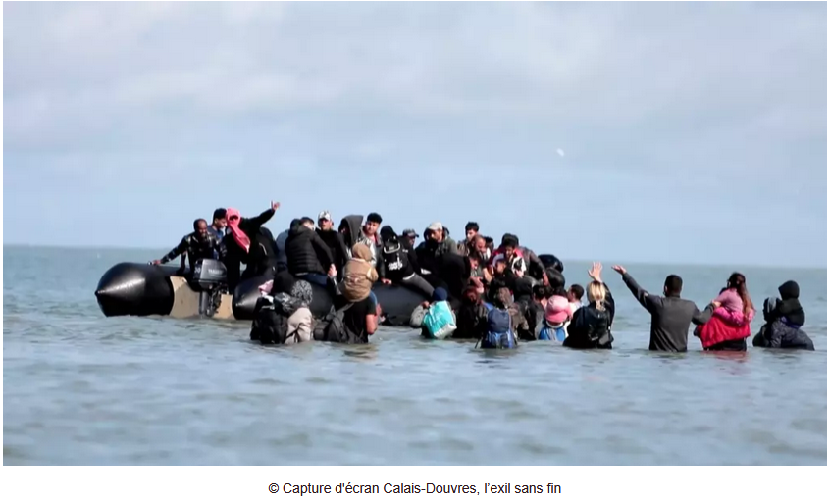
Calais-Douvres, l’exil sans fin (51 mn, 2024)
Un film documentaire de Julien GOUDICHAUD

Fiche 5
Découpage du documentaire :
- Introduction
- Départ des migrants de la plage de Boulogne sur mer
- Aras, « petite main » et Chevin l’homme de confiance
- La traversée de Julien Goudichaud
- Communication avec le passeur
- Ceux qui n’ont pas les moyens
- La vie d’Arsalan au Royaume-Uni
- Ceux qui veulent retourner en France

Introduction : ► Début du film jusqu’à 1: 04

Décrivez les images : Quel paysage ? quel lieu ? les groupes de personnes en présence ? la scène qui se déroule ….

Quel types de cadrage (plan serré , plan large , etc …) le journaliste utilise-t-il ? Pourquoi ce choix selon vous ?

Que nous explique le reporter en voix off ?
A quelles questions se propose-t-il de répondre ?
Quel est le rôle d’après vous de la musique dans ce passage ?
En quoi le titre résume-t-il le sujet du documentaire ?

Analyse de séquence : 29:43 à 34 :55 . Ceux qui n’ont pas les moyens

La « jungle » vue du ciel .
Pourquoi avoir fait le choix de cette prise de vue ?
Où se trouve-t-elle ? Qu’elle est la fonction de ce lieu ?
Décrivez les scènes et groupe de personnes en présence
Quel est le profil de ceux qui n’ont pas les moyens ?
L’histoire de Daba . Qu’elle est sa nationalité ? Quels sont ses projets ?
Décrivez les étapes de sa tentative de traversée en pneumatique

Expliquez le parcours migratoire par la route : objectif des migrants , assaut des camions , risques , contrôle de la douane ( comparez avec l’ action de la police sur la plage )
Images : Comment le stress, la peur, sont ils traduits dans cet extrait ?
Cadrages, mouvements de caméra, lumière , les sous- titres , la voix off , la musique ...
Quelle valeur ont les images « volées » au portable . Que prouvent-elles ?

Que nous apprend cet extrait sur l’histoire des migrants, leur origine, leur objectif , les conditions de traversée ?
Quel est le type de frontière évoqué ? Quels en sont les enjeux et les acteurs ?

Quelles questions souhaitez-vous poser au reporter sur cet extrait ?
Ex : Les conditions de tournage, les préparations des interviews , son travail d’enquêteur , son engagement ...

